**Maestría en Finanzas.**

**FI-75301 Macrodatos y Fintech.**

**Guía para la resolución grupal de casos de estudio.**

**Integrantes del equipo:**

|  |  |
| --- | --- |
| **Cuenta** | **Nombre** |
| 22143041 | Daniel Alejandro Rodriguez Cerrato |
| 21853055 | Fuad Nicolas Hawit |
| 12113044 | Hengel Nahaman Garcia Ramos |
| 11823152 | Karina Cecilia Martínez Castro |
| 22043027 | Mario Raúl Martínez Aguilar |
| 22143039 | Roman Ostab Avila Gutierrez |

**Instrucciones:** A partir de las valoraciones individuales de cada miembro del equipo sobre la lectura que hicieron del caso de estudio, busquen responder de manera conjunta las siguientes preguntas generales integrando las participaciones de cada integrante sobre la misma interrogante.

1. **¿Quiénes son los actores involucrados en el caso y cuál es su perfil o cargo que desempeñan?**

A continuación, se detallan los actores involucrados del caso.

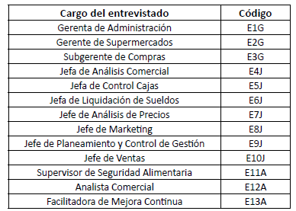

1. **¿Cuál es la situación problemática y la posición de cada uno de los actores con respecto a esta?**

El grado de importancia de cada variable del Big Data que cada uno de los actores respondió. En el documento se relata las opiniones personales según las funciones y cargos que desempeñan cada actor y su relación con los elementos de la recopilación y procesamiento de datos. Se busca elucidar cuál de estas variables es la de mayor importancia y cuál es su relevancia con la toma de una mejor decisión, en cada nivel de responsabilidad.

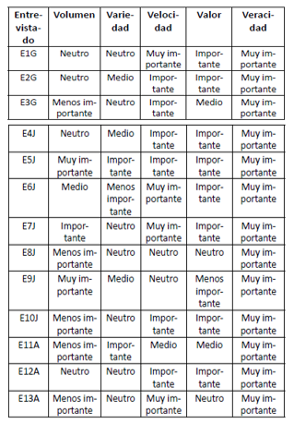

1. **¿El abordaje seguido por estos fue adecuado, qué hicieron mal y qué hicieron bien?**

El abordaje seguido por cada uno de los actores involucrados en el caso, es en general acorde al alcance de las funciones que desempeñan. Cada individuo trató de enfatizar en las herramientas que para ellos tenían mayor grado de relevancia de acuerdo a sus funciones, lo cual se comprende para niveles jerárquicos más bajos, sin embargo, considero que para niveles gerenciales y de jefatura cada uno de los elementos en la recopilación y procesamiento de información son importantes ya que cada uno está ligado con el otro, probablemente el elemento más importante si sea la veracidad de la información ya que este encierra la correcta eficiencia y síntesis de los demás.

Cada miembro del equipo estaba concentrado en sus funciones y tenían muy claras sus metas, el hecho de querer mejorar sus sistemas de procesamiento y unificación de datos fue una muy buena opción. Todo dependerá si la gerencia utiliza esta información para tomar las mejores decisiones, ya sea contratando personal externo para el análisis de datos o tomando las decisiones ellos en base a lo expuesto por los datos.

1. **¿Qué hubiesen hecho ustedes en el lugar de ellos?**

Aunque contaba con un gran sistema de datos, pero no un mecanismo estipulado para obtener la información adecuada los cuales no son analizados como lo detecto Zikipoulos. Por ende, consideramos que se debió Implementar un sistema que brinde información eficiente y óptima para la toma de decisiones, previo a la implementación del sistema se debe contratar analistas de dato, ya que de esta manera la información que ingrese al sistema cumplirá el fin u objetivo por el cual se está implementando (Aplicación del proceso ETL).